|  |  |  |  |
| --- | --- | --- | --- |
| DOCENTE | Diana Milena Rincón | | |
| ESTUDIANTE |  | | |
| CURSO | Cero01 | FECHA ENTREGA | Marzo 27/2020 |

|  |
| --- |
| **CORREO: dmrinconm@educacionbogota.edu.co** |

**DIMENSIÒN COGNITIVA (1)**

1. Identifica las figuras geométricas coloreándolas según corresponda: los círculos de color amarillo, los cuadrados de color azul y los triángulos de color rojo.

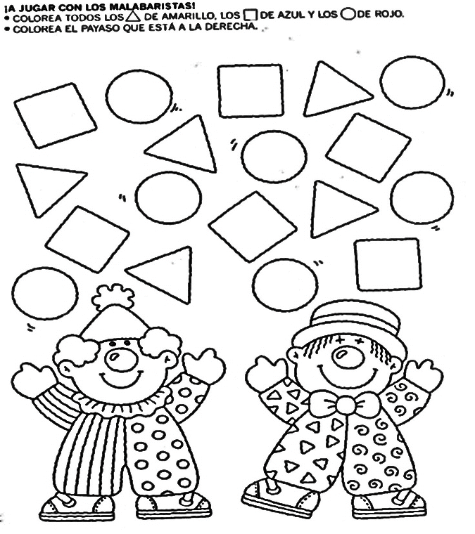

1. Colorea los objetos según su color característico. AMARILLO, AZUL O ROJO.

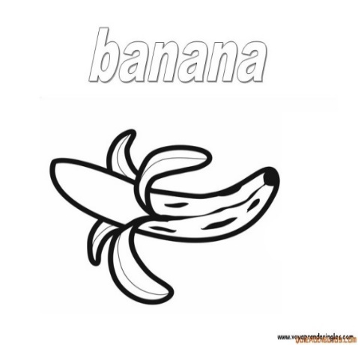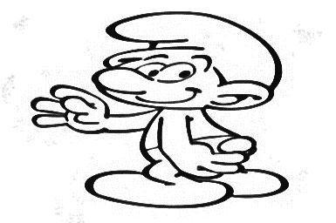



1. Cuenta los puntos que hay en cada dado y luego une con lápiz los puntos formando cada número.

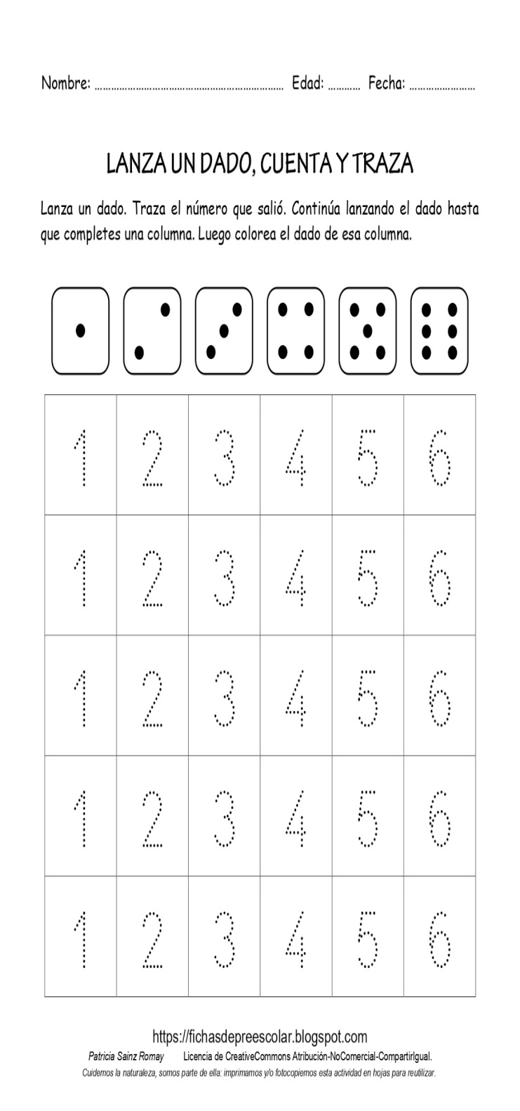

1. Colorea la cantidad de objetos según indique el número.

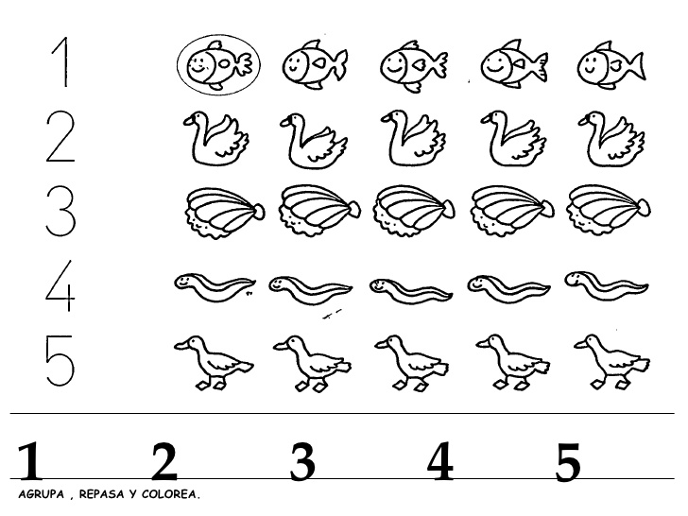

|  |  |  |  |
| --- | --- | --- | --- |
| DOCENTE | Diana Milena Rincón | | |
| ESTUDIANTE |  | | |
| CURSO | Cero 01 | FECHA ENTREGA | Marzo 23/2020 |

|  |
| --- |
| **CORREO: dmrinconm@educacionbogota.edu.co** |

**DIMENSIÒN COMUNICATIVA (1)**

1. Realiza con lápiz la unión de los puntos formando las vocales.

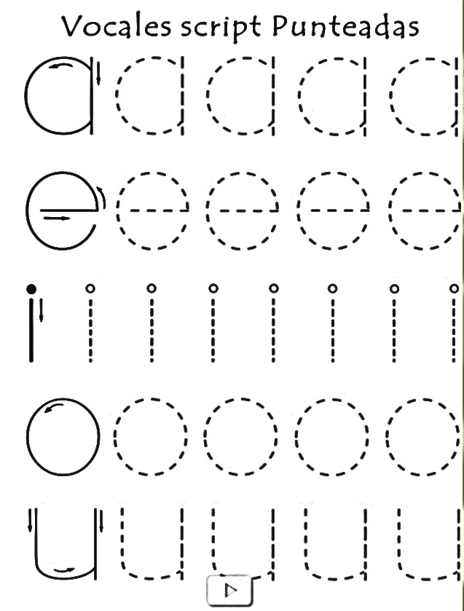

1. Une los puntos y luego relaciona cada imagen con la vocal con la cual inicia su nombre.

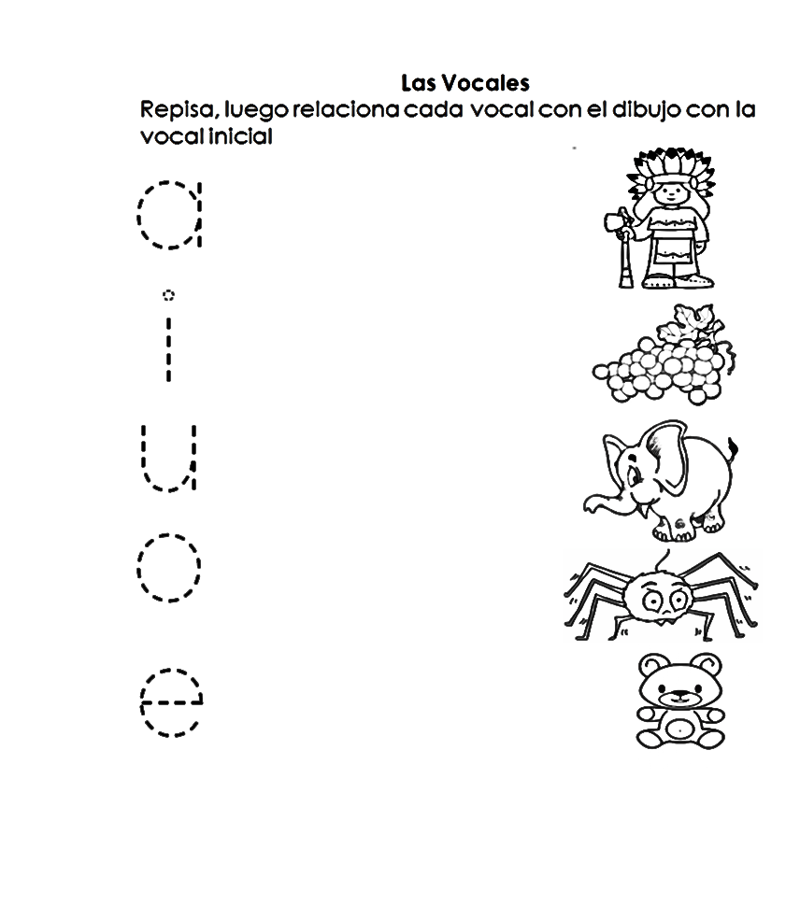

1. Realiza los trazos según modelo.

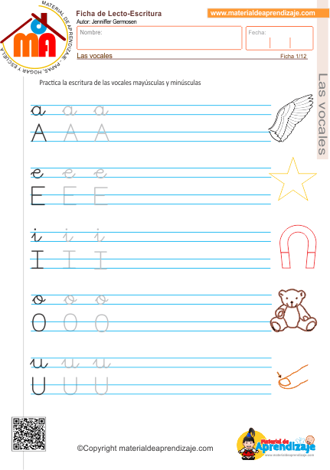

1. Colorea las imágenes cuyo nombre inicia con cada una de las vocales.

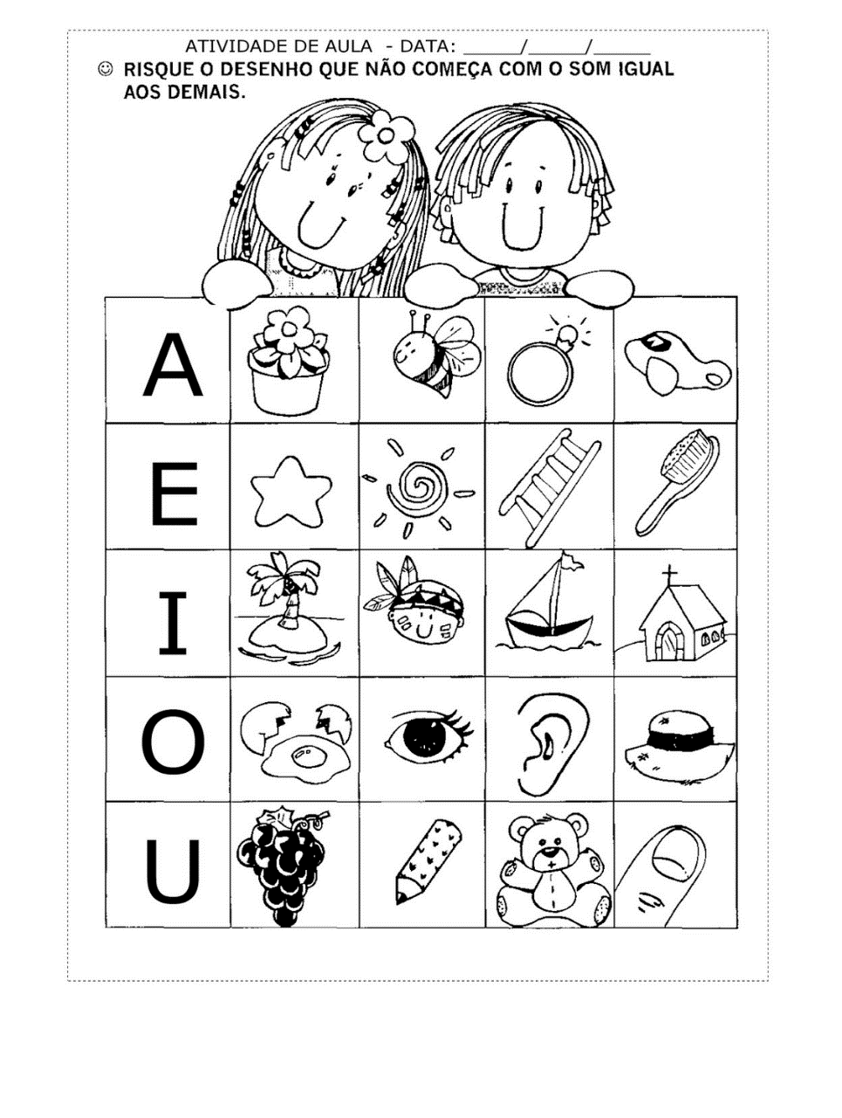

|  |  |  |  |
| --- | --- | --- | --- |
| DOCENTE | Diana Milena Rincón | | |
| ESTUDIANTE |  | | |
| CURSO | Cero 01 | FECHA ENTREGA | Marzo 23/2020 |

|  |
| --- |
| **CORREO: dmrinconm@educacionbogota.edu.co** |

**DIMENSIÒN COGNITIVA (2)**

1. Une los puntos formando los números indicados. 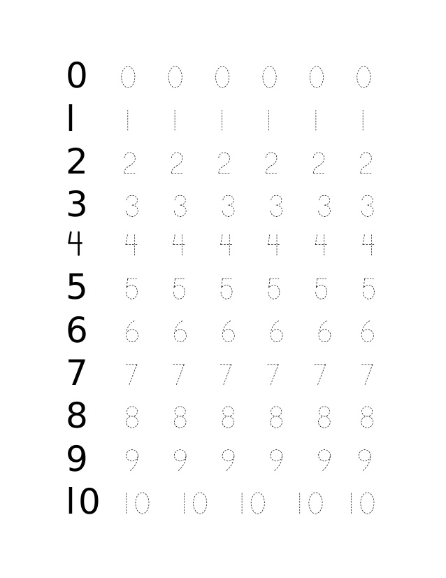
2. Colorea las imágenes. Cuenta y une con una línea el número con su correspondiente cantidad de elementos.

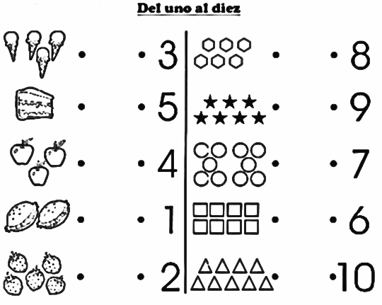

1. Colorea la cantidad de objetos según indique el número.

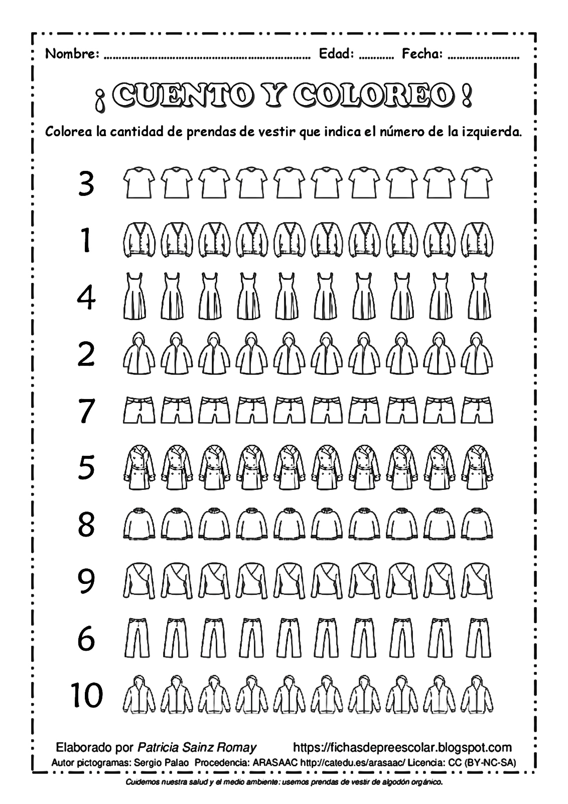

1. Cuenta los dedos que indica cada mano y escribe dentro del cuadrado el número correspondiente.

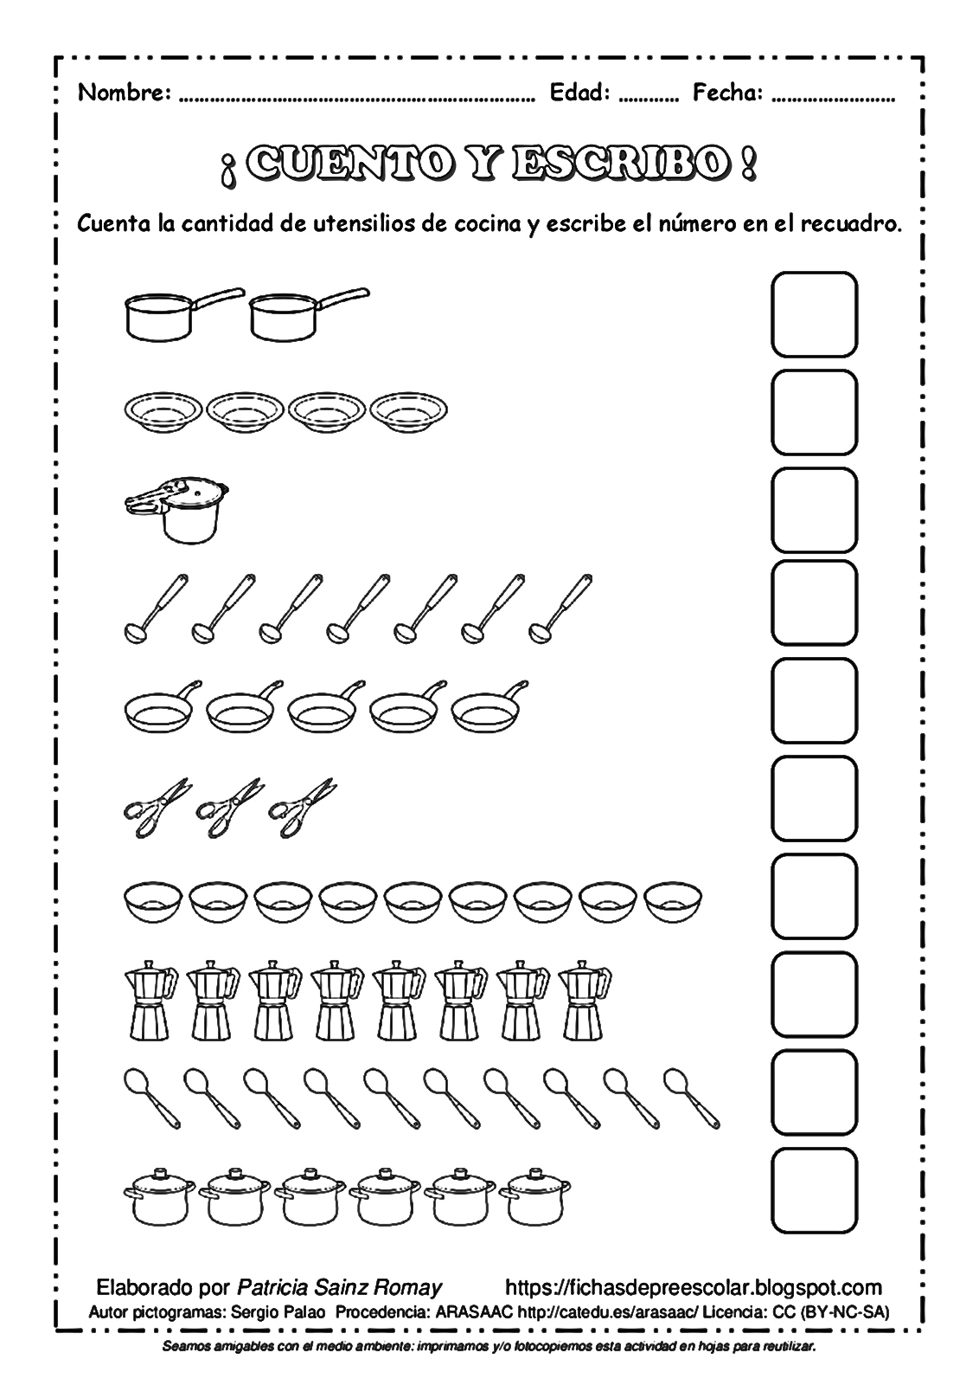

|  |  |  |  |
| --- | --- | --- | --- |
| DOCENTE | Diana Milena Rincón | | |
| ESTUDIANTE |  | | |
| CURSO | Cero 01 | FECHA ENTREGA | Marzo 23/2020 |

|  |
| --- |
| **CORREO: dmrinconm@educacionbogota.edu.co** |

**DIMENSIÒN COMUNICATIVA (4)**

1. Colorea las imágenes y en cada recuadro escribe la vocal correspondiente y/o une los puntos (Según sea el caso).

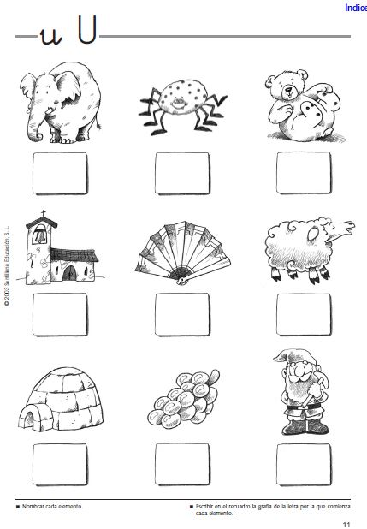

1. Colorea las imágenes y completa la palabra con la vocal respectiva y/o une los puntos (según caso).

3
©2003SantillanaEducación,S.L.
å A
■ Completar las palabras escribiendo la letra a.
■ Identificar la posición que ocupa l...

7
©2003SantillanaEducación,S.L.
æ E
■ Completar las palabras escribiendo la grafía de la letra e.
■ Nombrar los elementos ...

5
©2003SantillanaEducación,S.L.
o O
■ Completar las palabras escribiendo la letra o.
■ Identificar la posición que ocupa l...

100
Colorea el paisaje con estos colores. a
a
ei o
o
o
o
o
u
u
e
i
i
 

|  |  |  |  |
| --- | --- | --- | --- |
| DOCENTE | Diana Milena Rincón | | |
| ESTUDIANTE |  | | |
| CURSO | Cero 01 | FECHA ENTREGA | Marzo 23/2020 |

|  |
| --- |
| **CORREO: dmrinconm@educacionbogota.edu.co** |

**DIMENSIÒN COMUNICATIVA (4)**

1. Colorea las imágenes y en cada recuadro escribe la vocal correspondiente y/o une los puntos (Según sea el caso).



1. Colorea las imágenes y completa la palabra con la vocal respectiva y/o une los puntos (según caso).

3
©2003SantillanaEducación,S.L.
å A
■ Completar las palabras escribiendo la letra a.
■ Identificar la posición que ocupa l...

7
©2003SantillanaEducación,S.L.
æ E
■ Completar las palabras escribiendo la grafía de la letra e.
■ Nombrar los elementos ...

5
©2003SantillanaEducación,S.L.
o O
■ Completar las palabras escribiendo la letra o.
■ Identificar la posición que ocupa l...

100
Colorea el paisaje con estos colores. a
a
ei o
o
o
o
o
u
u
e
i
i
 